Base de données : Intro
SQL langages avec les bases données
Une base de données est un système qui permet de mémoriser de façon durable des données sur un support physique.
Les données modélisent des objets du monde réel et pourront être organisées de manière à faire apparaître les relations existantes entre lesdits objets.
Les données devront pouvoir être lues, ajoutées, modifiées et supprimées (C.R.U.D.)
Les bases base de données peuvent être modifié par une application (data) qui va parler à la base de données en SQL. Les utilisateurs utilisent les interfaces des app pour données des ordres.
Les bases de données peuvent servir à la recherche d’infos et à l’échange avec d’autres personnes.
Les tables sont des espaces de rangements. Il est possible de créer des liens entre ces tables de rangement afin de reconstituer le document original.

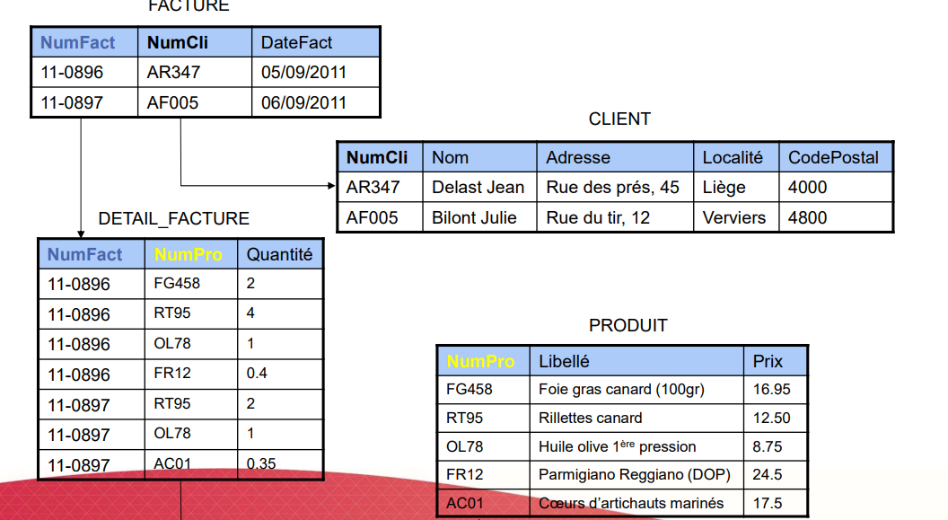
Ce tableau ci-dessus est une base de données rationnelle qui respecte les bonnes pratiques en la matière (pas de redondance, pas de données calculées,), qui établit des liens sémantiques entre les données.

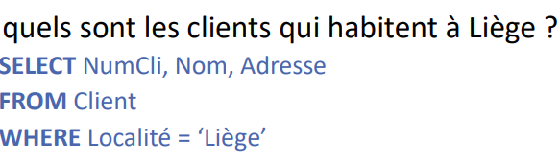
Forme de SQL ci-dessus
SELECT *
FROM client
WHERE Code Postal BETWEEN 4000 AND 4999
Le système de gestion de bases de données(S.G.B.D.)
Accès aux données : les applications interrogent le S.G.B.D. pour accéder aux données.
Maintien de la cohérence : le S.G.B.D. est chargé de vérifier que les données répondent à certaines règles avant d’accepter leur insertion/modification. Ces règles peuvent porter sur le type, le format, l’unicité, le caractère obligatoire, …
• Optimisation de la performance : Le SGBD utilise des mécanismes (index, parallélisation, limitation des E/S) pour accélérer la recherche dans de grands volumes de données.
• Reprise sur panne : Il garantit l’intégrité des données grâce à des systèmes de sauvegarde et de restauration.
• Sécurité : L’accès aux données est limité aux utilisateurs autorisés.
• Partage des données : Le SGBD permet des accès simultanés aux mêmes données.
• Niveau physique : organisation des données au niveau du périphérique de stockage (fichiers sur disques)
• Niveau logique : représentation des données vers le monde extérieur
Les bases de données permettent de structurer les données de façon indépendante du support de stockage.
Elles utilisent des modèles conceptuels ou relationnels pour organiser l’information. Une séparation est faite entre les niveaux logique et physique, offrant une indépendance entre les deux.
On peut aussi définir des vues spécifiques (schémas externes) pour différents groupes d’utilisateurs, afin de contrôler l'accès aux données.
NoSQL : Not Only SQL ⎝ SQL et NoSQL peuvent coexister pour retirer les avantages de chacun

Résumé de la synthèse :
• Une base de données relationnelle est constituée d’un ensemble de tables qui contiennent des données relatives à des entités de même nature
• Chaque ligne d’une table (tuple) reprend les données relatives à un individu particulier de l’entité
• Chaque colonne d’une table décrit une propriété commune des entités
• Les lignes d’une table sont distinctes (identifiant)
• Les propriétés d’une ligne peuvent faire référence à une ligne d’une autre table
• Il faut éviter la redondance ou le stockage de données calculées
• Le langage SQL permet d’écrire facilement des requêtes d’extraction/insertion/modification/suppression de données

